Начало работы.

Что такое GitHub?

**GitHub** — крупнейший[[8]](https://ru.wikipedia.org/wiki/GitHub#cite_note-8) [веб-сервис](https://ru.wikipedia.org/wiki/%D0%92%D0%B5%D0%B1-%D1%81%D0%B5%D1%80%D0%B2%D0%B8%D1%81) для [хостинга](https://ru.wikipedia.org/wiki/%D0%A5%D0%BE%D1%81%D1%82%D0%B8%D0%BD%D0%B3) [IT-проектов](https://ru.wikipedia.org/wiki/IT) и их совместной разработки.

Веб-сервис основан на системе контроля версий [Git](https://ru.wikipedia.org/wiki/Git) и разработан на [Ruby on Rails](https://ru.wikipedia.org/wiki/Ruby_on_Rails)[[9]](https://ru.wikipedia.org/wiki/GitHub#cite_note-9) и [Erlang](https://ru.wikipedia.org/wiki/Erlang) компанией GitHub, Inc (ранее Logical Awesome)[[10]](https://ru.wikipedia.org/wiki/GitHub#cite_note-10). Сервис бесплатен для проектов с [открытым исходным кодом](https://ru.wikipedia.org/wiki/%D0%9E%D1%82%D0%BA%D1%80%D1%8B%D1%82%D0%BE%D0%B5_%D0%BF%D1%80%D0%BE%D0%B3%D1%80%D0%B0%D0%BC%D0%BC%D0%BD%D0%BE%D0%B5_%D0%BE%D0%B1%D0%B5%D1%81%D0%BF%D0%B5%D1%87%D0%B5%D0%BD%D0%B8%D0%B5) и (с 2019 года) небольших частных проектов, предоставляя им все возможности (включая SSL[[11]](https://ru.wikipedia.org/wiki/GitHub#cite_note-11)), а для крупных корпоративных проектов предлагаются различные платные тарифные планы[[12]](https://ru.wikipedia.org/wiki/GitHub#cite_note-12).

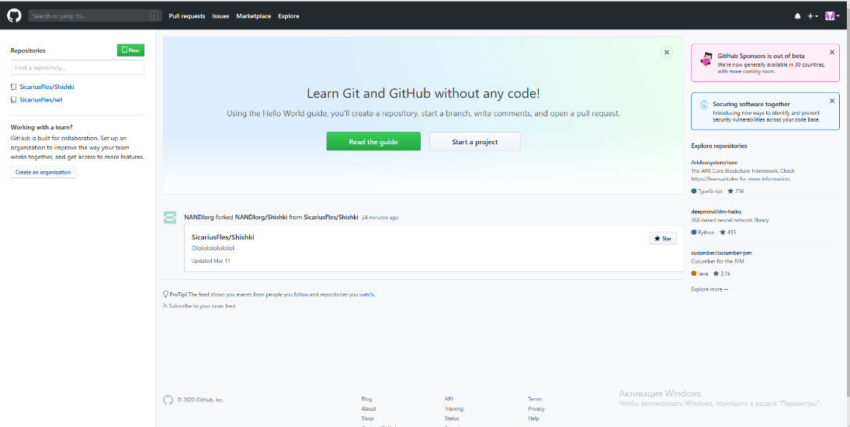Прежде всего необходимо начать с регистрации на платформе GitHubDesktop и скачивания приложения для ПК чтобы начать работать с репозиторием.

**Репозито́рий**[[1]](https://ru.wikipedia.org/wiki/%D0%A0%D0%B5%D0%BF%D0%BE%D0%B7%D0%B8%D1%82%D0%BE%D1%80%D0%B8%D0%B9" \l "cite_note-1) ([англ.](https://ru.wikipedia.org/wiki/%D0%90%D0%BD%D0%B3%D0%BB%D0%B8%D0%B9%D1%81%D0%BA%D0%B8%D0%B9_%D1%8F%D0%B7%D1%8B%D0%BA) [*repository*](https://ru.wiktionary.org/wiki/repository#%D0%90%D0%BD%D0%B3%D0%BB%D0%B8%D0%B9%D1%81%D0%BA%D0%B8%D0%B9)), **хранилище** — место, где хранятся и поддерживаются какие-либо данные. Чаще всего данные в репозитории хранятся в виде файлов, доступных для дальнейшего распространения по [сети](https://ru.wikipedia.org/wiki/%D0%9A%D0%BE%D0%BC%D0%BF%D1%8C%D1%8E%D1%82%D0%B5%D1%80%D0%BD%D0%B0%D1%8F_%D1%81%D0%B5%D1%82%D1%8C).

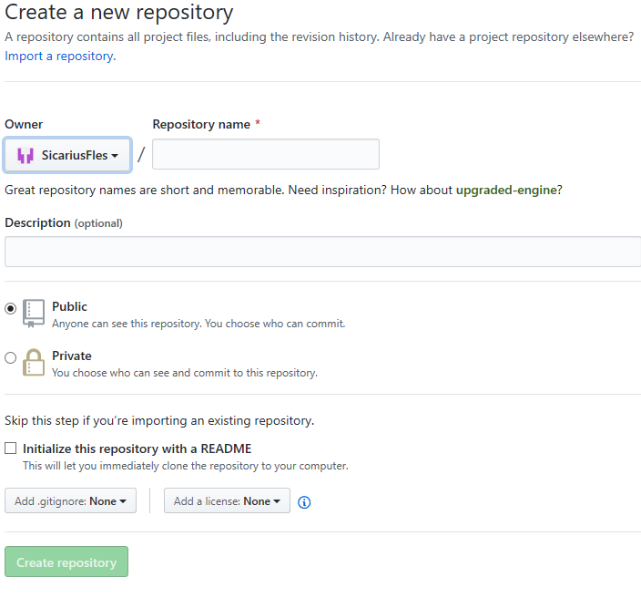Как только всё это сделано заходим на главную страницу и создаём свой репозиторий, нажав на кнопку **«Start a project»** и настраиваем его(как указано в скриншкоте). Первыми параметрами идут название и описание, название в обязательном порядке должно быть написано латиницей, так как если в названии присутствует кириллица, то эти букву будут заменены на символы. После добавления названия и описания идёт приватность и добавление файла с описанием для репозитория. Приватность для начала лучше брать публичную, чтобы понять, как работать в репозитории. Строчку **Repository name** заполняем на английском языке, а также ставим галочку **initialize this repository with a README**

После создания нас перекидывает на страницу репозитория и что бы зайти в ПК версию нажимаем на кнопку **«Clone or Download»** и выбираем **«Open in Desktop»,** перед этим авторизовавшись в ПК версии. Для этого переходим в браузере в GETHAB.  
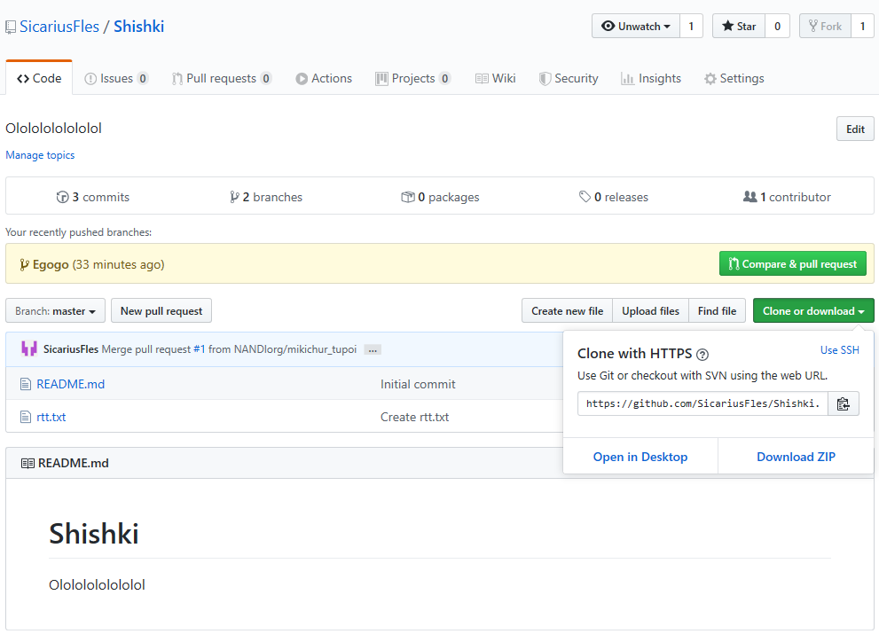

После этого у вас появится нижеприведённое окно   
  
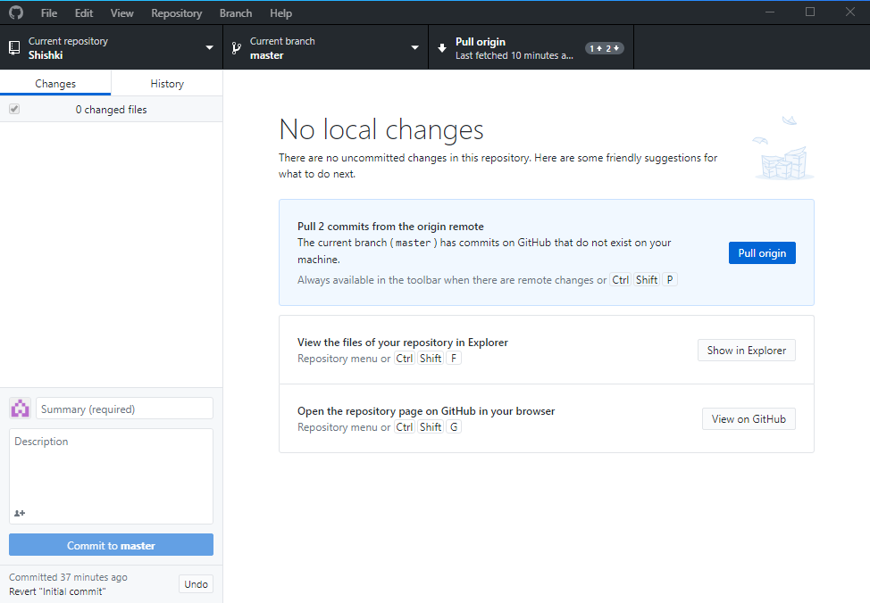

Что бы открыть папку, связанную с репозиторием нажмите комбинацию клавиш Ctrl+Shift+F. Название репозитория должно быть уникальным(разным) и исключительно на английском языке.

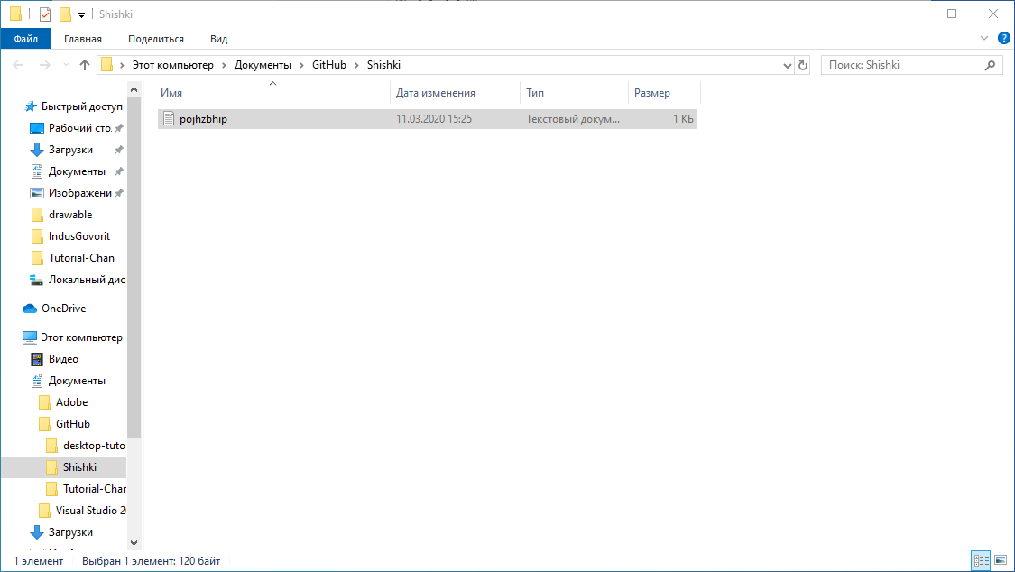

Сюда можно добавлять различные файлы, как только вы их добавите или измените то это будет отображаться в программе .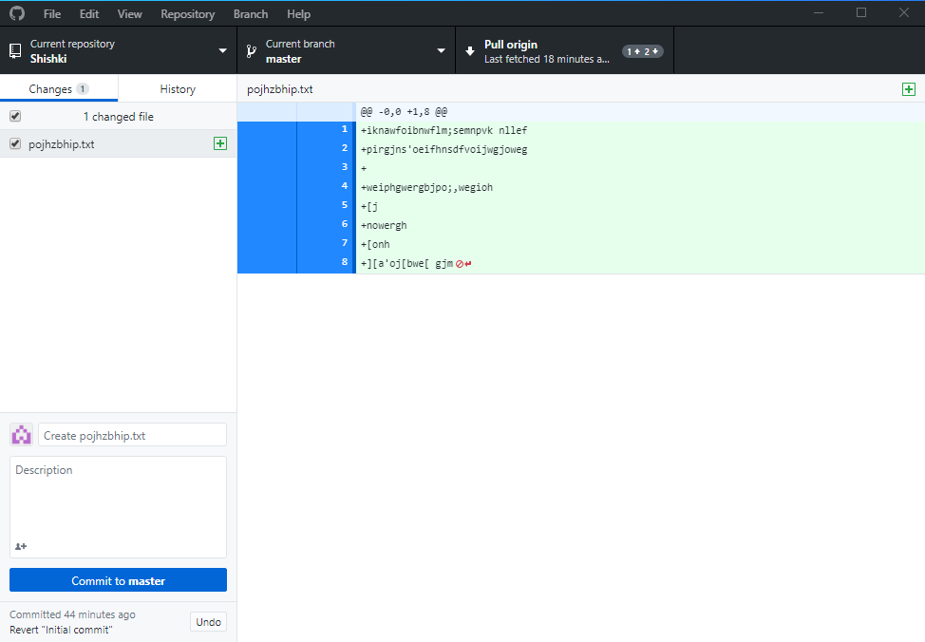

Что бы добавить это в общий доступ нажимаем на «Commit to <имя\_ветки>».

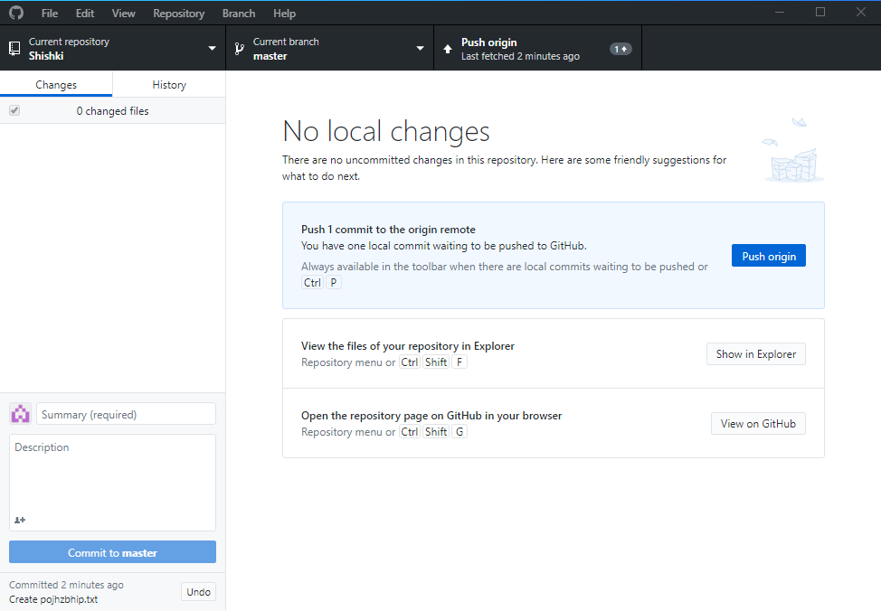  
После этого нажимаем на «Push origin» и ждём пока отправление на сервер завершиться.

Создание новой ветки осуществляется через открытие данного окна и нажимание на «New branch»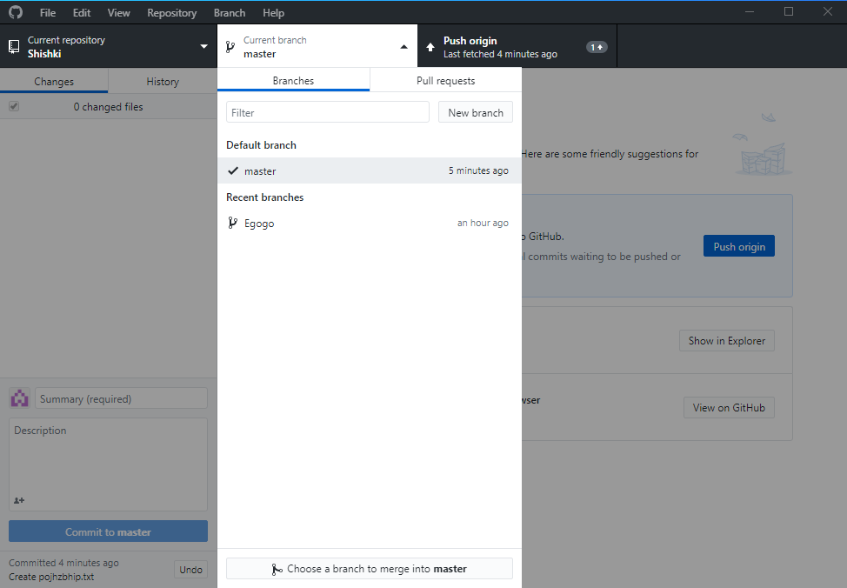

Здесь задаём имя и нажимаем «Create branch»

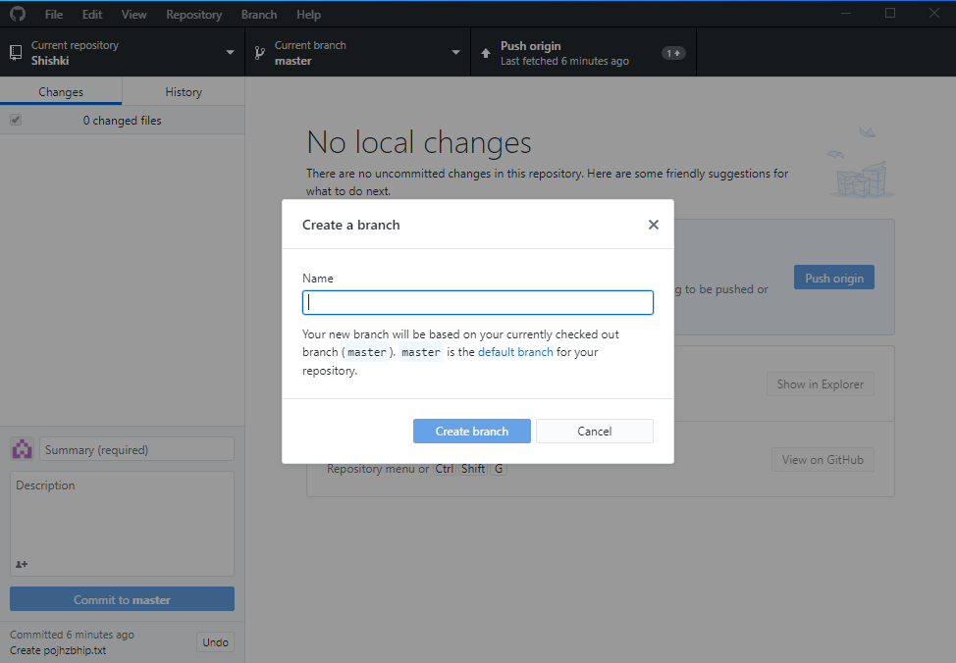

Для выбора ветки открываем тоже что и при создании новой ветки и выбираем уже созданную ветку. Ветка нужна для изменения информации без влияния на основную часть проекта и дальнейшего слияния с основной веткой после всех проверок.

После внесения изменений и заливания их на ветку нажимаем «Create Pull Request»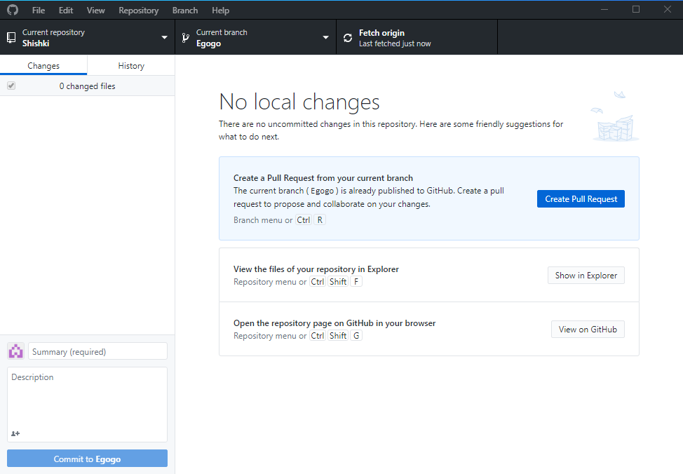

После этого нас переносит в браузер где мы добавляем комментарий и отправляем на рассмотрение 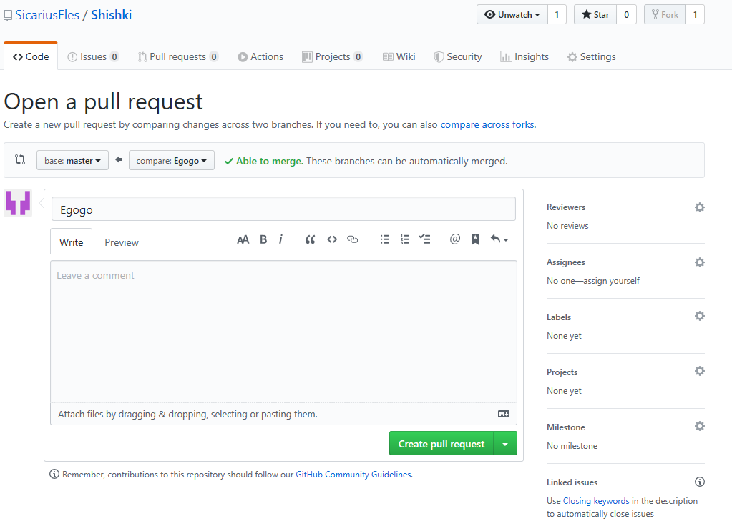

Находим данное окошко и подтверждаем совмещение веток 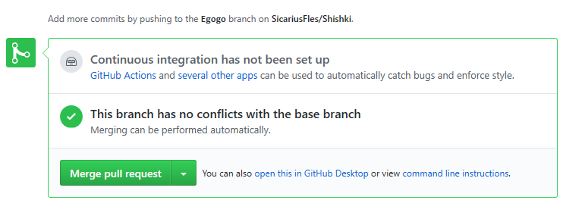

После этого ветки будут совмещены и мы закончим контроль версии.